**Modelo de Negocio Canvas**

|  |  |  |  |  |  |
| --- | --- | --- | --- | --- | --- |
| **Socios claves**   * Empresas públicas y privadas * Hoteles * Escuelas   Esto debido a que pueden desarrollar un sistema de alarma | **Actividades claves**   * Dar soporte directo a la aplicación y base de datos. * Ampliar infraestructura de la aplicación en cuestión de que no haya perdidas de red | **Propuesta de valor**  La aplicación tiene como objetivo fomentar y mejorar la puntualidad en grupo.  Ayuda a que las personas sean puntuales en sus encuentros con diversos grupos sociales o laborales. | | **Relación con el cliente**  Relaciones por medio de notificaciones de la aplicación y soporte de la misma en cuanto a mantenimiento o fallas que esta presente con los clientes. Relación directa, cliente-proveedor. | **Segmento de clientes**  Estudiantes, personas laboralmente activas y personas que tengan la necesidad de despertar temprano y/o ser puntuales para llegar a diversos destinos o realizar distintas actividades en grupos. |
| **Recursos claves**   * Hosting * Servicios de base de datos * Diseñadores gráficos * Desarrolladores de programación | **Canales**  El canal por el cual será distribuida la aplicación será por medio de internet, el cliente podrá obtener la aplicación por medio de google play store en caso de que el dispositivo sea sistema android y appstore en caso de que el dispositivo sea de sistema operativo iOS |
| **Estructura de coste**   * Servicio de hosting * Desarrolladores * Mantenimiento de aplicación * Publicidad | | | **Fuentes de Ingreso**   * Plan Premium de la aplicación * Publicidad dentro de la aplicación | | |

**Modelo de Negocio Canvas**

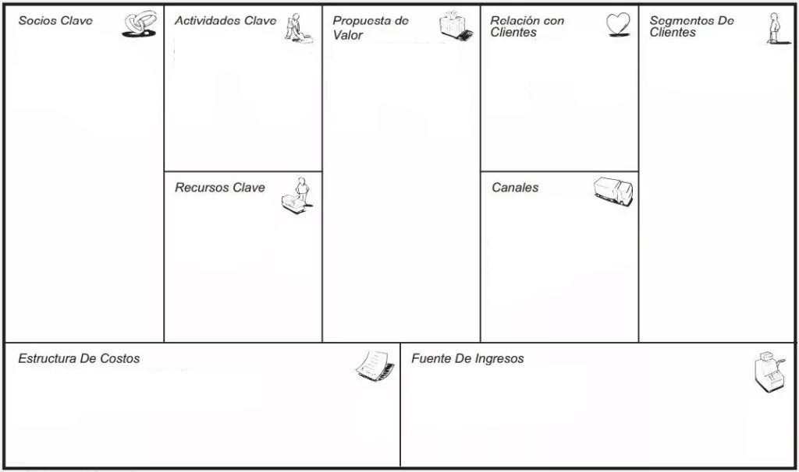

Aquí puedes escribir

Aquí puedes escribir

Aquí puedes escribir

Aquí puedes escribir

Aquí puedes escribir

Aquí puedes escribir

Aquí puedes escribir

Aquí puedes escribir

Aquí puedes escribir

**Modelo de Negocio Canvas**

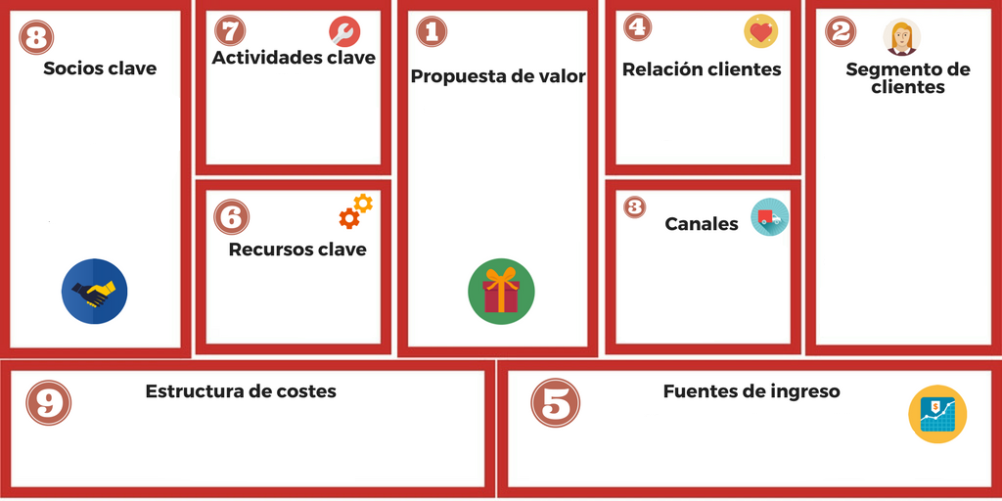

Aquí puedes escribir

Aquí puedes escribir

Aquí puedes escribir

Aquí puedes escribir

Aquí puedes escribir

Aquí puedes escribir

Aquí puedes escribir

Aquí puedes escribir

Aquí puedes escribir